Nota à imprensa

R 928 G8 com sistema de controle semiautomático Leica na Bauma 2022

⸺

A R 928 é apresentada com sistema de controle semiautomático da Leica Geosystems instalado de fábrica

A máquina caracteriza-se pelo baixo peso total de menos de 30 toneladas e uma elevada capacidade de tração e elevação

O modelo está disponível globalmente desde 2021, de acordo com as normas de emissões locais, em diversas configurações e variações de equipamento

Trabalho de manutenção simplificado, rápido e seguro

**A Liebherr-France SAS em Colmar produz, entre outras coisas, as mais recentes escavadeiras sobre esteiras de movimentação de terra da 8ª Geração. Esta nova etapa caracteriza-se sobretudo por um desempenho maior, uma produtividade elevada e um conforto ainda maior para o operador da máquina. Como todos os modelos da nova geração, esta máquina também se beneficia de numerosas melhorias. Na Bauma 2022, a R 928 será apresentada com sistema de controle semiautomático da Leica Geosystems instalados de fábrica.**

Munique (Alemanha), 21 de junho de 2022 - A R 928 será equipada com um sistema de tração semiautomático. Este sistema de assistência para controle da máquina é a chave para um trabalho preciso e eficiente. A parceria estratégica entre a Liebherr e a Leica Geosystems, anunciada em março de 2020, irá permitir que os conhecimentos especializados de ambas as empresas sejam disponibilizados aos clientes, fornecendo soluções ainda mais avançadas e confiáveis. O software das escavadeiras sobre esteiras Liebherr e o sistema de controle de máquinas Leica foram coordenados de forma ideal pelas equipes de desenvolvimento de ambas as empresas em conjunto. O servocontrole elétrico dos elementos hidráulicos de trabalho das escavadeiras sobre esteiras da 8ª Geração elimina a necessidade de componentes hidráulicos adicionais, uma vez que a comunicação acontece via CANbus. A instalação na fábrica tem a vantagem de uma integração ideal de todos os componentes. É também aqui que se realiza a pré-calibração de fábrica do controle da máquina, o que simplifica consideravelmente a entrega técnica no local do cliente. Este novo sistema de assistência integrado pode aumentar significativamente a produtividade no local de construção.

**O novo modelo perfeito para a 8ª Geração**

A escavadora sobre esteiras R 928 G8 apresenta uma elevada força de tração, excelente capacidade de elevação e uma grande caçamba de escavação. O peso operacional de menos de 30 toneladas foi otimizado com o objetivo de tornar a logística de transporte entre locais o mais simples possível. A R 928 G8 complementa a gama existente de escavadeiras sobre esteiras como um modelo adicional entre os já conhecidos modelos R 926 G8 e R 930 G8.

**Melhorias contínuas, qualidade e serviço**

A escavadeira sobre esteiras Liebherr 8ª Geração é o resultado de um trabalho intensivo de investigação e melhoria e da experiência adquirida em mais de 60 anos no desenvolvimento e fabricação de escavadeiras sobre esteiras. Esta nova geração é caracterizada por um design moderno e uma arquitetura modular. Foi concebida com o objetivo de oferecer ergonomia e desempenho ideais, bem como maior conforto e segurança.

Em comparação com a geração anterior, a 8ª Geração revela maiores forças de escavação e desagregação. Em combinação com o torque igualmente aumentado do carro superior, conseguem-se maiores resultados e um considerável ganho de produtividade no local de operação.

Além disso, um novo conceito de equipamento de trabalho permite uma curva de carga otimizada. Os componentes otimizados em termos de peso também aumentam a dinâmica da máquina ao mesmo tempo que reduzem o seu consumo de combustível.

Os novos e resistentes carros inferiores em forma de X proporcionam uma melhor estabilidade em todas as situações. A lubrificação centralizada automática assegura uma maior vida útil das peças e melhora a produtividade das máquinas.

O excelente serviço, aconselhamento e apoio antes, durante e após a decisão de compra, bem como a vasta gama de opções de personalização individuais das máquinas através, por exemplo, de equipamento personalizado e individualizado, representam os critérios centrais de compra de acordo com os clientes da Liebherr.

**Máxima segurança combinada com o maior conforto possível**

O operador da máquina tem uma cabine particularmente espaçosa e com ar condicionado integrado. Para um trabalho confortável, as escavadeiras estão equipadas com assentos pneumáticos de regulagem vertical e horizontal e um display touch intuitivo de alta definição de 9 polegadas. O para-brisas frontal pode ser completamente aberto e empurrado para dentro sob o teto da cabine.

As faróis com tecnologia LED substituem as versões de halogeneo e xenon anteriormente utilizadas. Esta nova tecnologia permite uma maior vida útil e um menor consumo de energia, ao mesmo tempo que proporciona uma iluminação muito mais eficiente. A gama de iluminação está disponível em pacotes separados, sendo o pacote de iluminação LED+ regulável a solução mais eficiente e disponível como equipamento opcional.

O campo de visão panorâmico completamente desobstruído e as câmeras de monitoramento na parte traseira e lateral garantem a máxima segurança do operador da máquina no local de trabalho. O joystick esquerdo articulado permite entrar e sair de forma fácil e segura para dentro e para fora da cabine. A estrutura da cabine com certificado ROPS oferece proteção máxima em situação de acidente. Independentemente da configuração das escavadeiras, a saída de emergência situa-se na janela traseira. As janelas da frente e da direita são feitas de vidro laminado e escurecido.

**Trabalho de manutenção simplificado e ainda mais seguro**

Para aumentar a segurança durante os trabalhos de manutenção, o acesso ao carro superior e à plataforma foi aumentado e revisto. O acesso é agora feito pela lateral e está disponível como padrão ou como equipamento opcional, dependendo do país de venda. A escavadeira sobre esteiras da 8ª Geração apresenta um novo conceito de manutenção com pontos de manutenção acessíveis ao nível do solo. Os níveis de óleo do motor, óleo hidráulico, combustível e emissão são exibidos ao operador no display.

**Sobre o Grupo Liebherr**

O Grupo Liebherr é uma companhia de tecnologia de gestão familiar, com uma variedade de produtos altamente diversificada. A empresa é uma das maiores fabricantes de máquinas de construção do mundo, e, além disso, oferece vários outros produtos de alta qualidade e orientados ao cliente. O Grupo engloba hoje mais de 140 empresas em todos os continentes, emprega mais de 49.000 colaboradores e faturou, em 2021, mais de € 11,6 bilhões. Desde sua fundação no ano de 1949, no sul da Alemanha, em Kirchdorf an der Iller, a Liebherr tem o objetivo de contribuir para a inovação tecnológica trazendo soluções sem paralelo na indústria para seus clientes.

**Imagem**

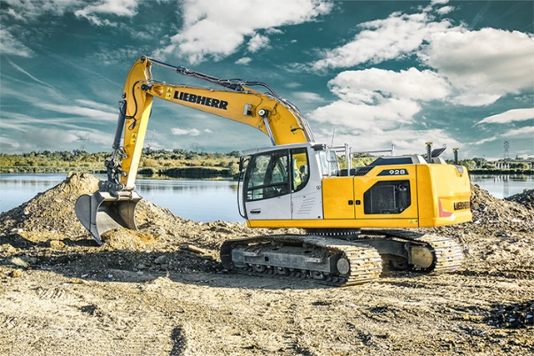

liebherr-r928-leica.jpp

A R 928 G8 tem um volume de caçamba maior do que a R 926 G8, elevada força de tração e excelente capacidade de elevação.

Contacto

Alban Villaumé

Marketing & Comunicação

Telefone: +33 3 89 21 36 09

E-Mail: alban.villaume@liebherr.com

Publicado por

Liebherr-France SAS

Colmar, França

www.liebherr.com